Chapitre 2 | Transformations
Essentiels
2.1 | Où trouve-t-on des molécules ?
2.2 | Comment représente-t-on les molécules dans le modèle particulaire ?
2.3 | Que font les molécules de soluté lors d’une dissolution ?
2.4 | Que peut-on dire des molécules à l’état solide ?
2.5 | Que peut-on dire des molécules à l’état liquide ?
2.6 | Que peut-on dire des molécules à l’état gazeux ?
2.7 | Qu’est-ce qu’une réaction chimique ?
2.8 | Dans une réaction chimique, comment appelle-t-on les espèces qui sont consommées (qui disparaissent)
2.9 | Dans une réaction chimique, comment appelle-t-on les espèces qui apparaissent ?
2.10 | Que peut-on dire de la masse lors d’une réaction chimique ?

Savoir-Faire | ☐ Représenter les molécules chimiques dans différentes situations (mélange, dissolution, réaction chimique).

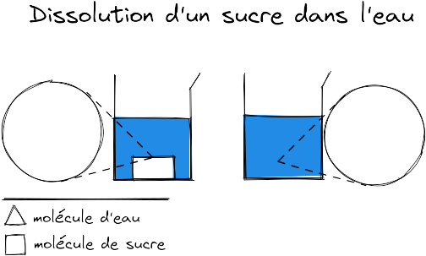
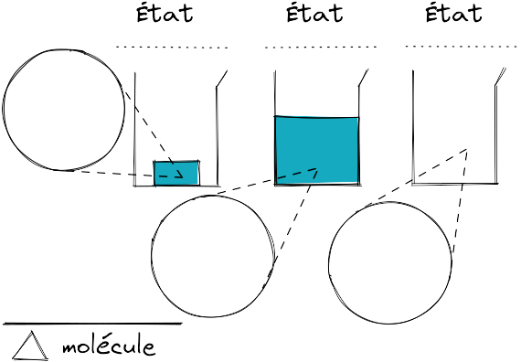

Chap. 2 – fiche n°2 | Activité | Mélanges et transformations chimique
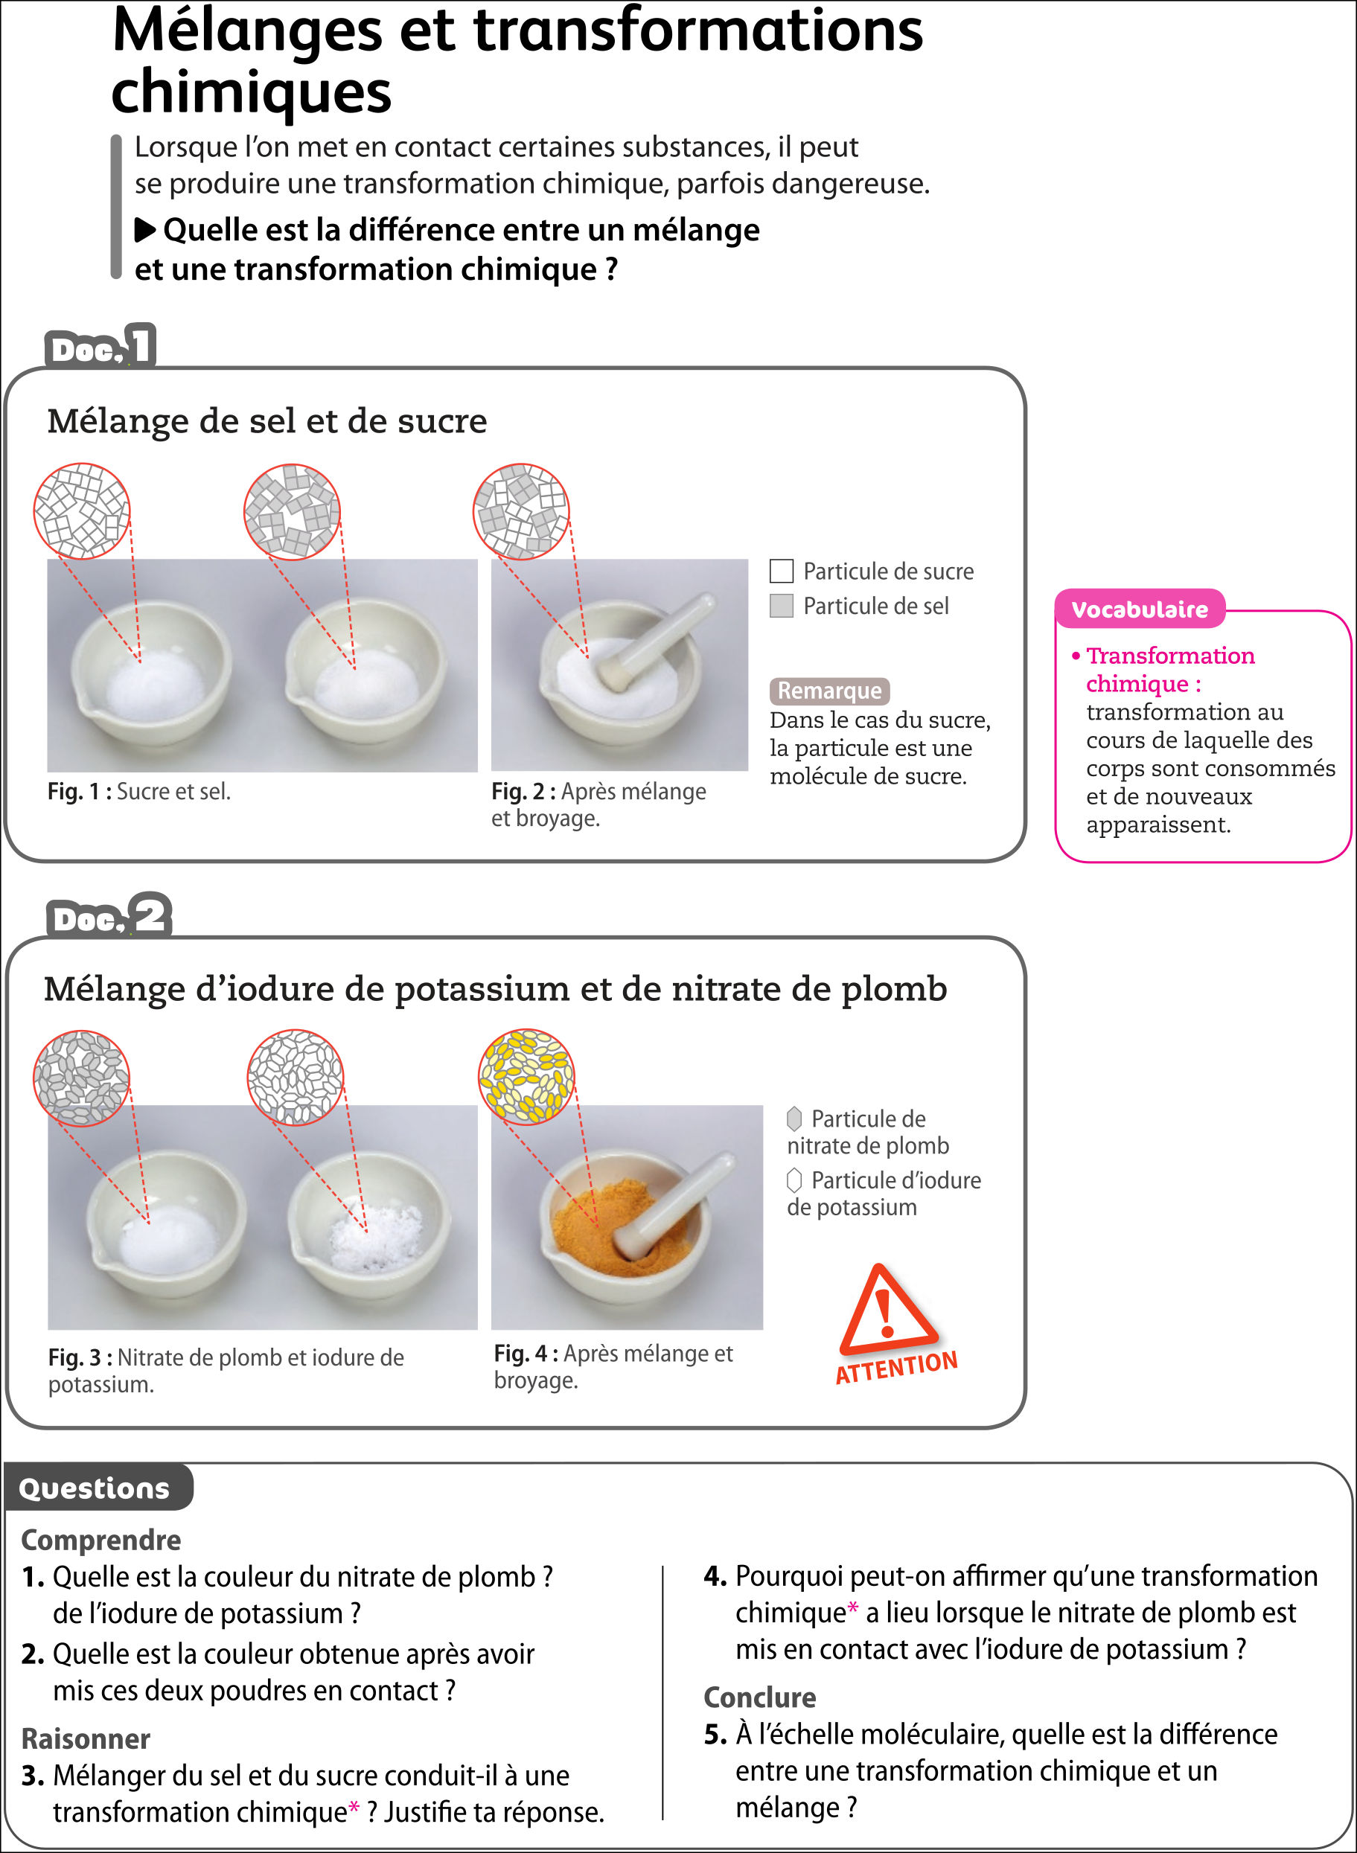

Chap. 2 – fiche n°3 | Activité | Transformation chimique et masse
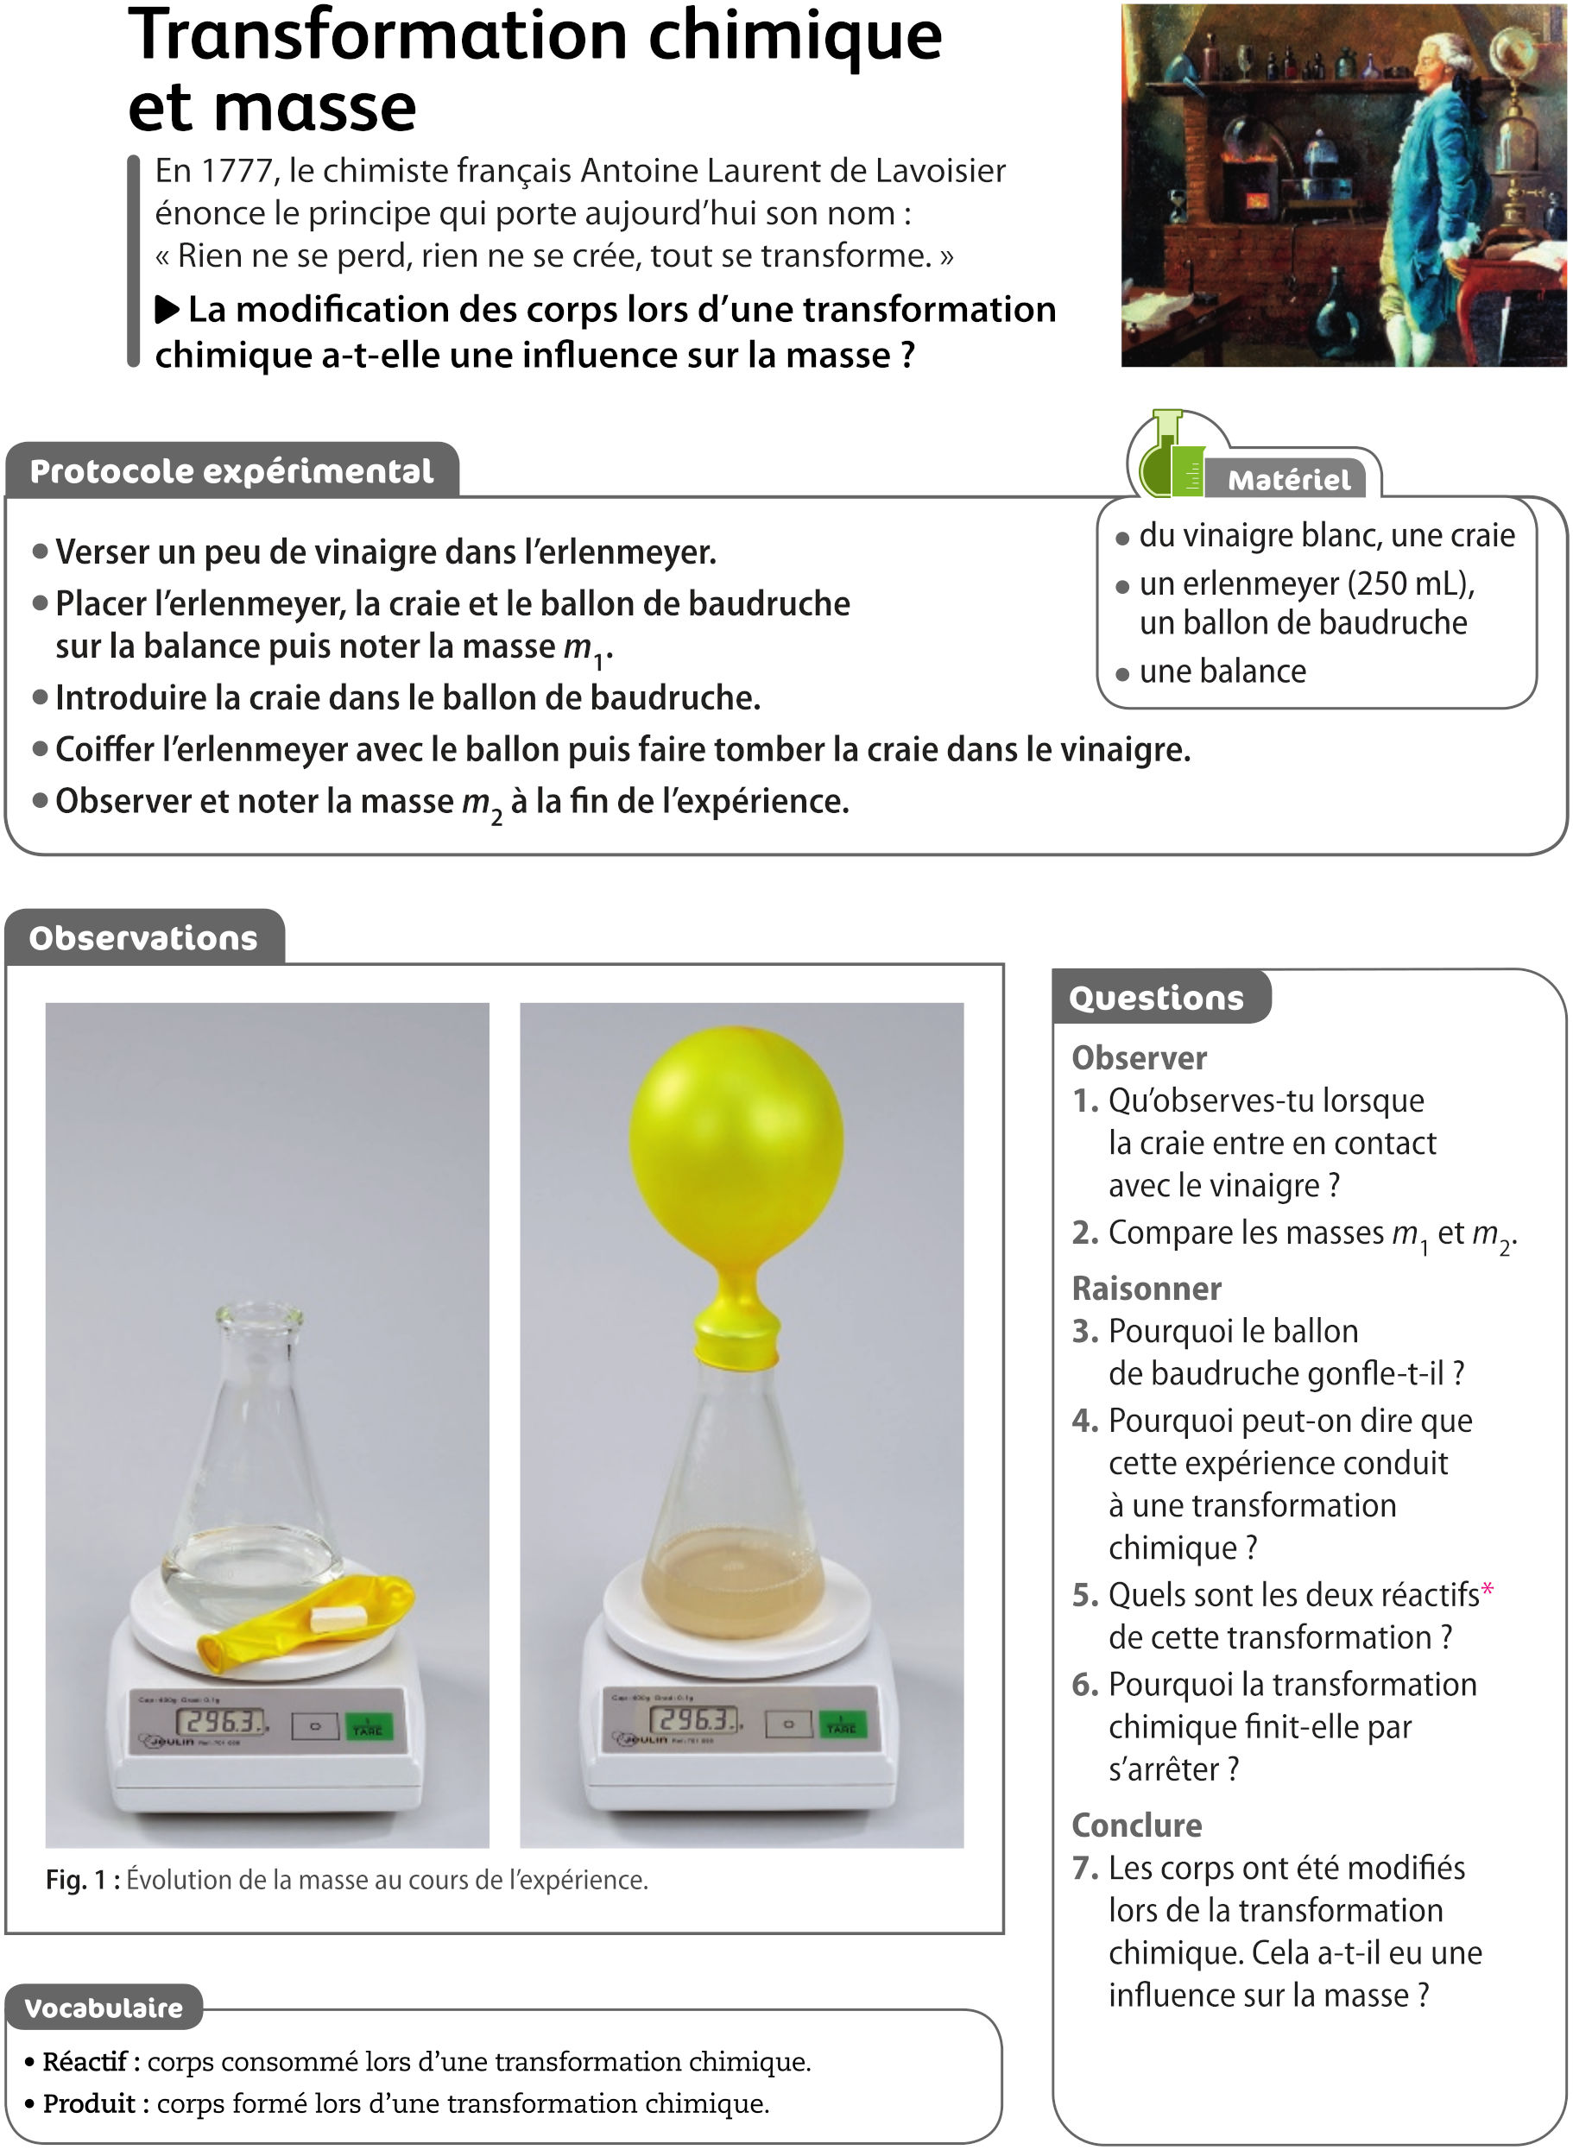

Chap. 2 – fiche expert | Activité | Transformation chimique et masse
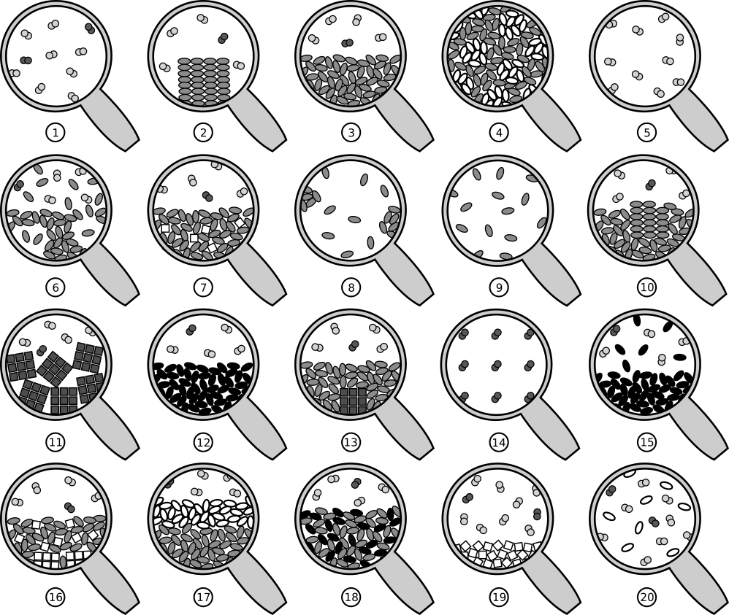
Légende à compléter avec les mots : eau, sucre, alcool, diazote, huile, sable, dioxygène.
Symbole
Substance
- Lire les pages 31 et 42 du manuel.
- Analyser les 20 situations ci-dessus et compléter la légende et le tableau en associant chaque description à sa représentation moléculaire. Il faudra se baser sur les états physiques connus, la solubilité ou la miscibilité entre elles des différentes substances représentées.
Un bécher de diazote pur |  |  | Situation impossible |  |  | Grain de sable dans un verre d’eau
De l’alcool en ébullition |  |  | Un bécher d’alcool pur |  |  | Formation de buée
Du sucre fondu (du caramel) |  |  | Un bécher de sable |  |  | De l’eau sucrée saturée
Un bécher d’eau sucrée |  |  | Un bécher d’eau liquide |  |  | De la vapeur d’huile
Un glaçon |  |  | Un bécher d’eau avec un glaçon |  |  | Un mélange eau et alcool
Une émulsion d’eau et d’huile |  |  | De la vapeur d’eau |  |  | Un bécher d’eau et d’huile
De l’eau en ébullition |  |  | Un bécher vide (rempli d’air)
- ✪ Sur votre feuille, rédigez une description détaillée pour chaque situation représentée en précisant quelles substances sont représentées et leur état physique. Expliquez pourquoi une des situations est impossible. Vous utiliserez les mots : miscible, non miscible, solution, solution saturée, mélange homogène, mélange hétérogène, émulsion, corps pur, dissous, soluté, soluble, insoluble, fusion, liquéfaction, ébullition.

